Отчет о проведении внеклассного занятия в 3 классе,
посвященного 23 февраля.
Классный руководитель Прудникова Галина Анатольевна
В 3 классе проводилось внеклассное занятие «Вперед, мальчишки», в котором приняли участие ученики 3 класса.
Цели: организация содержательного досуга детей;
создание праздничной атмосферы, положительного эмоционального настроения у детей;
развитие навыков коллективного общения, познавательной
активности, логического мышления, ловкости, воображения.

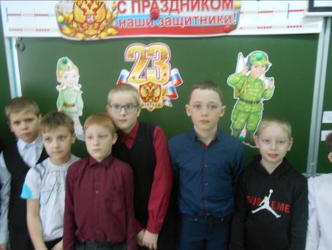

Была проведена конкурсная программа для мальчиков, в которой активно участвовали все дети.
конкурс: У солдата должна быть очень хорошая память. Каждому подразделению необходимо запомнить как можно больше слов из тех, которые передадут вам связистки. Две девочки по очереди зачитывают командам слова. Листы передаются в штаб (жюри), а команды, по очереди, совместно вспоминают и называют слова, которые были прочитаны. Жюри отмечает, все ли слова назвали?
1команде: танк, море, нарушитель, залп, окружение, медаль, капитан, пистолет, мина, победа.
2 команде: корабль, овраг, защитник, выстрел, атака, награда, командир, автомат, бомба, салют.

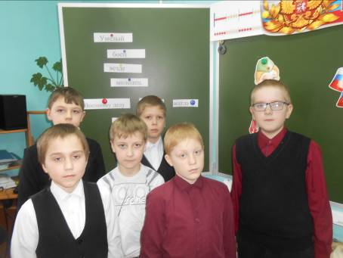

конкурс: Сложить пословицы. Каждой команде даются полоски двух цветов со словами из двух пословиц. Их и нужно сложить, прочитать классу и членам жюри.
1 команде | 2 команде
Слова синего и красного цвета | Слова желтого и зеленого цвета
В результате должны получиться такие пословицы:
1) Умелый боец везде молодец. | 1) Офицер в доблести пример.
2) Военному делу учиться всегда пригодиться. | 2) Маскировка – это хитрость и сноровка.

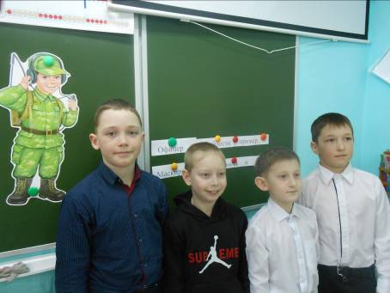
конкурс:« Юные бойцы»
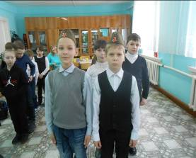
конкурс «Спаси товарища»
Туалетной бумагой обмотать «раненного товарища».5 минут.
На фронте постоянно приходится оказывать помощь раненым, и от скорости медицинского персонала зачастую зависит жизнь человека. Для конкурса понадобятся два рулона туалетной бумаги (вместо бинтов). От каждой команды выбирается два участника – раненый солдат и медсестра. Игрокам необходимо как можно быстрее оказать помощь раненому.

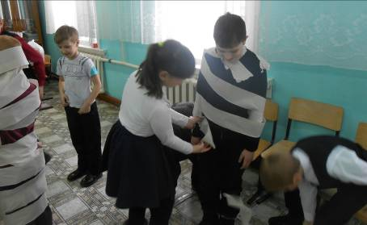

В конце классного часа жюри подводят итоги, объявляют команду-победителя.
)
Дети с удовольствием и интересом участвовали в конкурсной программе.
В конце праздника мальчиков поздравили с праздником и вручили подарки.
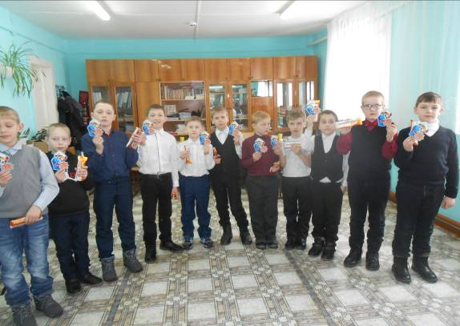

Праздник закончился чаепитием.

